Scenariusz
Witajcie Kochane Przedszkolaki. To ja Wasz przyjaciel Skrzat Poziomka.
Zobaczcie co dzieję się za oknami? Na dworze zimno, pada deszcz. Nosa nie chce się wystawić. A więc siedzę sobie w ciepłym mieszkaniu mojej gospodyni. Kiedy tak paczę co dzieję się za oknami zastanawiam się o czym Wam dzisiaj powiedzieć. Na myśl przychodzi mi tylko jedno słowo. Ciekawe czy zgadniecie? Po oknie zsuwają się powoli. Pomalutku tańczą. Jedna goni drugą. I tak patrzę i tak myślę. Ciekawe czy już się domyślacie? Czy już wiecie co tak tańczy po szybie mojego okna. Wy pewnie też to dostrzegliście – to kropelki wody. Tak , tak dzisiaj zabiorę Was w magiczną podróż. Dowiemy się dużo, dużo o wodzie. A więc kto gotowy, to zaczynamy.
Na sam początek musimy się rozruszać. Zapraszam do pośpiewania piękniej piosenki o deszczu.
Kap, kap z nieba leci woda, kap, kap na nogach kalosze. Hej, a kto lubi skakać po kałużach.
Ja, ja bardzo lubię, uwielbiam. Wy też?
A wiecie jaka jest teraz pora roku? Oczywiście, że wiosna?
https://www.youtube.com/watch?v=nusPMHbwlrQ
https://www.youtube.com/watch?v=Egot4eX-WeQ
Jak dobrze jest pośpiewać.
Spróbujcie odpowiedzieć na pytania:
- jaki kolor ma woda? (bezbarwna, przezroczysta)
- czy woda ma zapach? (nie ma zapachu)
- czy woda ma smak? (bez smaku)
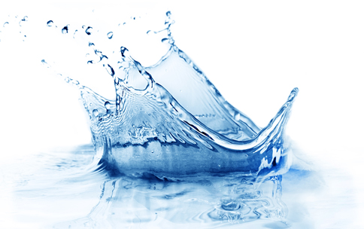
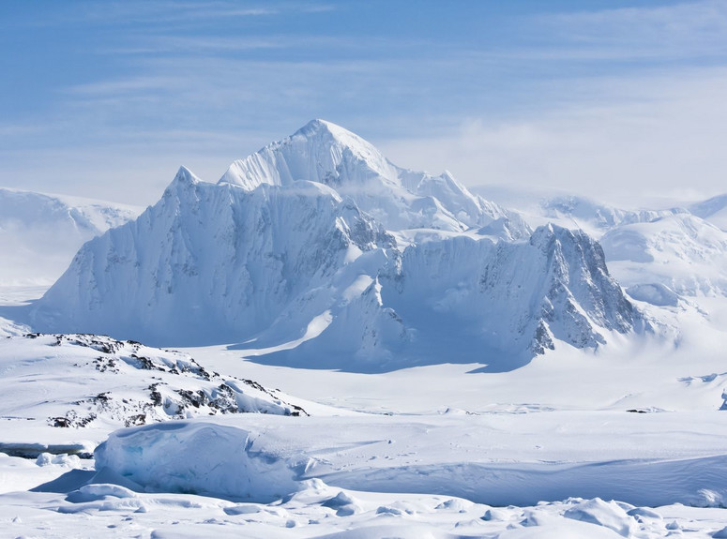
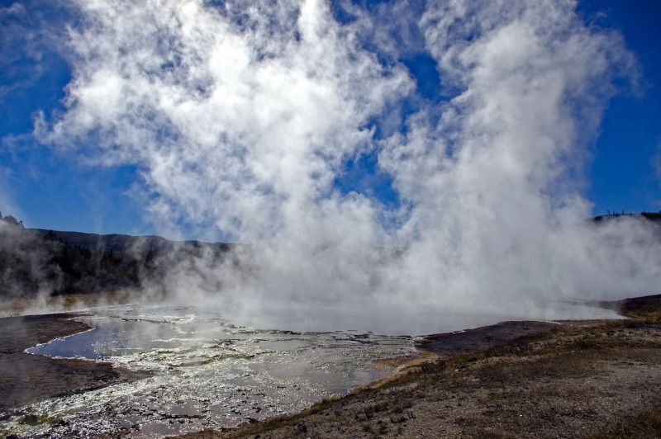

A Wy wiecie, że woda występuje pod różnymi postaciami.
Czy wiecie co to znaczy? To znaczy, że bałwanek którego lepiłem w zimie to też woda tylko pod inną postacią.
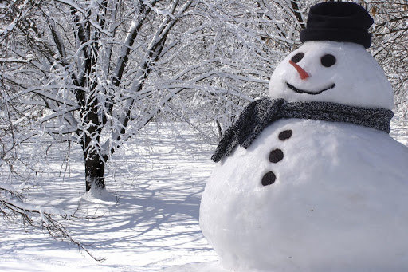
Przyszła wiosna. Zrobiło się ciepło a mój bałwanek się roztopił. Na podwórku była kałuża – to też woda. A potem kałuża wyparowała. Mój bałwanek wyparował czyli zamienił się w parę wodną – to też woda. Niesamowite, tyle ciekawych rzeczy dzieje się wokół nas. Wystarczy patrzeć, uważnie się przyglądać i tyle można się dowiedzieć. A co dopiero jak ktoś umie czytać. Moja gospodyni wieczorami czyta ciekawe książki. Czasem się jej przysłuchuję. Już nawet zacząłem uczyć się literek. No , jeszcze nie wszystkie poznałem ale dzielnie pracuję. Jak nauczę się czytać to dopiero dowiem się dużo ciekawych rzeczy. Będę czytał, czytał i czytał.
A więc już wiecie kochane przedszkolaki, że woda krąży w przyrodzie?
https://www.youtube.com/watch?v=4Pcvil1sVJ8
https://www.youtube.com/watch?v=PVGjzJYrMdM
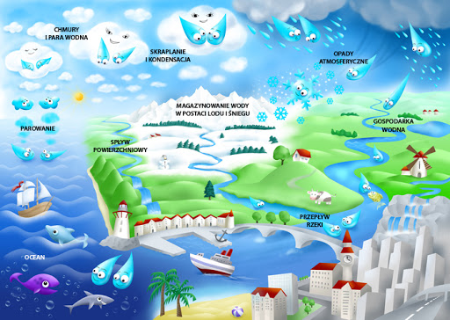
Wszyscy musimy pamiętać żeby oszczędzać wodę
https://www.youtube.com/watch?v=Xmx2Yn5mutI
Ja już teraz, jak myję zęby, zawsze nalewam do kubeczka. Musimy pamiętać, że na świecie są miejsca gdzie dzieciom brakuje wody do picia.
Czy wiecie, jak ważna jest woda w naszym życiu.
Zaśpiewajmy a dowiemy jak ważną odgrywa rolę.
Piosenka o wodzie
https://www.youtube.com/watch?v=YZMJWz_me6g

Na zakończenie dla chętnych dzieci proponuję wykonać eksperymenty z wodą.
https://www.youtube.com/watch?v=2UPT75dIYts&t=81s

Do zobaczenia kochane przedszkolaki. Pa.

